Фамилия И. О., Фамилия И. О., Фамилия И. О. Название доклада строчными буквами должно содержать не более десяти слов
Название доклада строчными буквами должно содержать
не более десяти слов
Фамилия И. О. {1}, Фамилия И. О. {1}, Фамилия И. О. {2}
{1} ФГБОУ ВО «Нижегородский государственный архитектурно-строительный университет», г. Нижний Новгород
{2} Наименование организации, населенный пункт
Если упоминается только одна организация, то индексы в имени авторов и наименовании организации указывать не нужно

Тезисы – это краткое содержание вашего доклада, которое (как и сам доклад) имеет определенную структуру. Требования к содержанию доклада и его структуре описаны в документе «Информационное письмо». Максимальный объем до двух страниц машинописного текста. Текст должен заполнять не менее 70% каждой страницы. Для основного текста предназначен стиль {НФН_Текст}. Для чисел в качестве разделителя дробной части следует использовать запятую. Для кавычек следует использовать символы «».
Ссылки на все источники приводятся в квадратных скобках [1] и нумеруются в порядке появления в тексте. В тексте должны быть ссылки на все приведенные в конце тезисов источники.
Ниже представлен образец оформления маркированного списка. Использование встроенных в Word списков запрещено:
– понятие первое;
– понятие второе;
– понятие третье.
Ниже представлен образец оформления нумерованного списка. Использование встроенных в Word списков запрещено:
1) понятие первое;
2) понятие второе;
3) понятие третье.
Для названий таблиц следует использовать стиль {НФН_ТаблНазвание}, для внутреннего содержания таблиц – стиль {НФН_ТаблТекст}. В тексте должны быть ссылки на все таблицы в формате «…представлено в табл. 1…» или подобное.
Таблица 1 – Название таблицы
Наименование | Столбец 2, Ед. изм. | Столбец 3, Ед. изм. | Столбец 4, Ед. изм.
Показатель 1 | 145,6 | 954,9 | 234,3
Показатель 2 | 345,7 | 654,2 | 543,1
Показатель 3 | 954,9 | 234,3 | 145,6
Показатель 4 | 654,2 | 543,1 | 345,7

Для рисунков и подрисуночных подписей использовать стиль {НФН_Рисунки}. Размер подписей на рисунках должен быть не меньше подрисуночной подписи. Все рисунки должны быть вставлены в нередактируемом формате svg, eps, jpeg, png или другие. Использование редактируемых Фигур, графических элементов SmartArt, Диаграмм и т.д. запрещено. Перед рисунками в тексте должны быть ссылки на них в формате «…представлено на рис. 1…» или подобное.
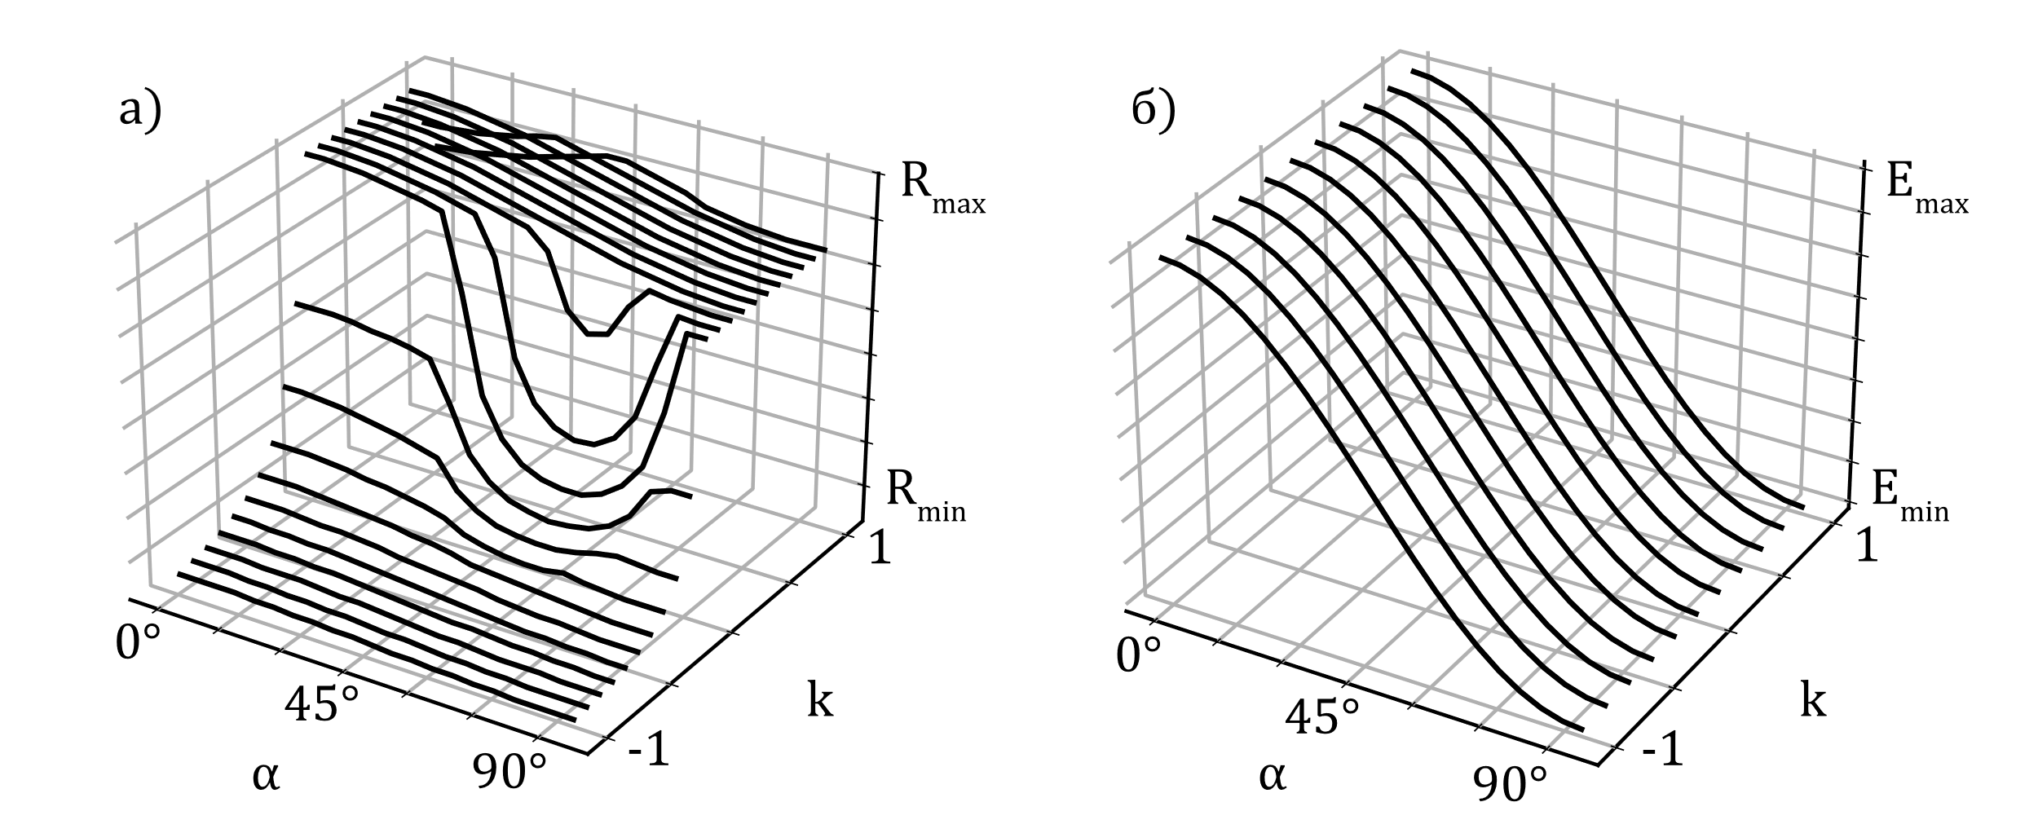
Рисунок 1 – Поверхности исследуемых параметров: а – поверхность номер один, б – поверхность номер два (при заимствовании обязательно указывать ссылку на источник изображения в квадратных скобках [2])
Для формул следует использовать стиль {НФН_Формулы}. Для вставки формул следует использовать алгоритм: нажать кнопку Tab на клавиатуре – вставить формулу – нажать снова Tab – написать номер формулы в круглых скобках (1). Формулы набираются в редакторе формул Equation 3.0 и старше (MathType) с размером основных символов 12 пт. или встроенным в Word редактором формул (Вставка – Уравнение).
В формулах, а также в их расшифровке буквы латинского алфавита (как и в основном тексте) набирают курсивом (a, B, c, …) – стиль {НФН_Курсив}, буквы греческого и русского алфавитов – прямым шрифтом (α, β, γ, …). Математические обозначения функций lim, lg, ln, arg, const, sin, cos, min, max и т.д. набирают прямым шрифтом, векторные и матричные величины – жирным прямым шрифтом (a, B, c, …) – стиль {НФН_Полужирный}.
$σ=Eε$, (1)
где σ – напряжение, МПа, E – модуль упругости, МПа, ε – относительная деформация.
Ссылки на формулы при их повторном упоминании оформляются в круглых скобках в формате «… выражение (1) может быть преобразовано в…».
Перед списком литературы раскрывается информация об использовании инструментов искусственного интеллекта. Изучите соответствующий раздел в документе «Информационное письмо». Используйте следующую формулировку: «При подготовке работы использован [полное название с указанием версии], для [краткое описание задачи]. Все данные, интерпретации и выводы проверены и сформулированы автором самостоятельно».
В конце оформляется список источников как затекстовых ссылок по ГОСТ Р 7.0.5-2008, нумерация выполняется в порядке появления источника в тексте. Использование встроенных в Word списков запрещено. Для списка литературы следует использовать стиль {НФН_ИстСписок}. Должно быть не менее пяти источников для обзорных работ и не менее трех для других. Рекомендуется указывать не более десяти источников.
Список использованных источников
1. Ефимова Т.Н., Кусакин А.В. Охрана и рациональное использование болот в Республике Марий Эл // Проблемы региональной экологии. 2007. № 1. С. 80-86.
2. Валукин М.Е. Эволюция движений в мужском классическом танце. М.: ГИТИС, 2006. 251 с.
3. Ковшиков В.А., Глухов В.П. Психолингвистика: теория речевой деятельности: учеб. пособие для студентов педвузов. М.: Астрель; Тверь: ACT, 2006. 319 с.
4. Дальневосточный международный экономический форум (Хабаровск, 5-6 окт. 2006 г.): материалы / Правительство Хабар. края. Хабаровск: Изд-во Тихоокеан. гос. ун-та, 2006. Т. 1-8.
5. Об индивидуальной помощи в получении образования: (О содействии образованию): федер. закон Федератив. Респ. Германия от 1 апр. 2001 г. // Образовательное законодательство зарубежных стран. М., 2003. Т. 3. С. 422-464.
6. Дирина А.И. Право военнослужащих Российской Федерации на свободу ассоциаций // Военное право: сетевой журн. 2007. URL: http://www.voennoepravo.ru/node/2149 (дата обращения: 19.09.2007).
7. О жилищных правах научных работников [Электронный ресурс]: постановление ВЦИК, СНК РСФСР от 20 авг. 1933 г. (с изм. и доп., внесенными постановлениями ВЦИК, СНК РСФСР от 1 нояб. 1934 г., от 24 июня 1938 г.). Доступ из справ.-правовой системы "КонсультантПлюс".
8. Лэтчфорд Е.У. С Белой армией в Сибири [Электронный ресурс] // Восточный фронт армии адмирала А.В. Колчака: [сайт]. [2004]. URL: http://east-front.narod.ru/memo/latchford.htm (дата обращения: 23.08.2007).
9. O. Goldina. The Establishment of an Enterprise Information Service: The Case of the ECI Telecom Company // Scientific and technical information processing. 2009. Vol. 36. No 2. P. 112–115.
10. Ferber M. A. et al. (ed.). Work and family: Policies for a changing work force. National Academies Press, 1991. 260 p.

